SAP Concur リリース ノート
Concur Request Professional/Premium
月 | 対象
リリース日: 2021 年 6 月 19 日  アップデート #1:  6 月 18 日 金曜日 12:30 PM 太平洋時間 | SAP Concur をお使いのお客様 最終版
目次
リリース ノート 1
管理 1
すべての申請ポリシーの「レポートの自動作成」設定 1
すべての申請ポリシーの「想定経費設定を使用して申請からレポートを作成」 6
認証 13
** 進行中 ** HMAC の廃止、SAML v2 および SSO セルフサービス ツールへの移行 13
ファイル転送のアップデート 16
** 進行中 ** SSH キー認証による SFTP の必須化 16
** 進行中 ** SAP Concur 従来のファイル移動の移行 18
ファイル転送に使用可能なローテーション PGP 鍵 19
その他 21
サブ URL の命名規則の更新 21
Concur Request の新 UI 23
** 進行中 ** Concur Request エンド ユーザー向けの最新のユーザー インターフェース (UI) 23
SAP Concur のプラットフォーム 27
** 進行中 ** 既存の Concur Request API（v1.0、v3.0、v3.1）の運用終了と廃止（2021 年 6 月 1 日） 27
セキュリティ 28
** 進行中 ** 一部のメール サブドメインへの変更 28
Web サービス管理者 30
** 進行中 ** アプリケーション コネクタのユーザー名とパスワードの文字数の要件の更新 30
今後の変更予定 33
今月は変更予定についてのお知らせはありません。 33
お客様へのお知らせ 34
アクセシビリティ 34
アクセシビリティの更新 34
ブラウザの認証および推奨環境 34
月次情報 - ブラウザの認証および推奨環境 34
リリース ノートおよびその他の技術文書 35
オンライン ヘルプ - 管理者 35
Concur サポート ポータル - 指定されたユーザー 36
ケース 37
ステータスを確認する手順 37
解決済のケース 38

法的免責事項
この提示物の内容は、SAP SE または SAP の関連会社の機密の専有情報であり、SAP SE またはそれぞれの SAP の関連会社の許可なく開示することはできません。この提示物は、SAP SE またはその関連会社とのライセンス契約またはその他何らかのサービス契約やサブスクリプション契約に拘束されることはありません。SAP SE およびその関連会社は、このドキュメントまたは関連の提示物に記載される業務を遂行する、またはそこに記述される機能を開発もしくはリリースする義務を負いません。このドキュメント、または関連の提示物、および SAP SE または SAP の関連会社の戦略並びに将来の開発物、製品、またはプラットフォームの方向性並びに機能はすべて、変更となる可能性があり、SAP SE およびその関連会社により随時、理由の如何を問わずに予告なしで変更される場合があります。このドキュメントに記載する情報は、何らかの具体物、コード、または機能を提供するという確約、約束、または法的義務には当たりません。このドキュメントは、商業性、特定目的への適合性、または非侵害性の黙示的保証を含めて、明示または黙示を問わず、いかなる種類の保証をも伴うものではありません。このドキュメントは情報提供のみを目的としており、契約に取り入れられることはありません。SAP SE およびその関連会社は、SAP SE または SAP の関連会社の意図的な不当行為または重大な過失に起因する損害を除き、このドキュメントの誤記または脱落について一切の責任を負わないものとします。
将来の見通しに関する記述はすべて、さまざまなリスクや不確定要素を伴うものであり、実際の結果は、予測とは大きく異なるものとなる可能性があります。読者は、これらの将来の見通しに関する記述に過剰に依存しないよう注意が求められ、購入の決定を行う際にはこれらに依拠するべきではありません。

リリース ノート

管理

すべての申請ポリシーの「レポートの自動作成」設定
これらの変更は、新 UI の操作性の一部に関連しています。

概要
すべての Concur Request ポリシーの [新規申請ポリシー] ページと [申請ポリシーの変更] ページ（[管理] > [事前申請] > [申請ポリシー]）で、[レポートの自動作成] 設定が使用できるようになりました。[レポートの自動作成] 設定が有効の場合、申請が承認されていれば、申請の開始日に申請から経費精算レポートが自動的に作成され、申請に関連する他の経費精算レポートは作成されません。
- 重要: 「レポートの自動作成」機能は、Concur Request および Concur Expense の新 UI でのみ使用できます。
[レポートの自動作成] 設定では、次のオプションを使用できます。
- 申請開始日 – [レポートの自動作成] 設定を有効にします。
- なし – 既定では [なし] が選択されています。[なし] を選択すると、[レポートの自動作成] 設定が無効になります。
経費精算レポートが申請から自動的に作成される場合、申請から手動作成された経費精算レポートと同じ情報で作成されます。
申請から経費精算レポートが作成されると、申請ヘッダー情報が経費精算レポートにコピーされ、申請ポリシーの [想定経費を含む申請からのレポートの作成] 設定によって、その申請の想定経費、出張手当旅程、およびマイレージ情報を経費精算レポートにコピーするかどうかが決定されます。
[レポートの自動作成] 設定が有効の場合、引き続き申請から経費精算レポートを手動で作成することができます。
[想定経費を含む申請からのレポートの作成] ポリシー設定は、[レポートの自動生成] ポリシー設定と併せて使用することができます。[想定経費を含む申請からのレポートの作成] ポリシー設定により、想定経費を申請から経費精算レポートにコピーするかどうかが決定されます。

業務目的とユーザーへの利点
この更新により、ユーザーの経費精算レポートの作成プロセスが簡素化されます。

管理者への表示
[レポートの自動作成] 設定が、[新規申請ポリシー] ページと [申請ポリシーの変更] ページに表示されます。
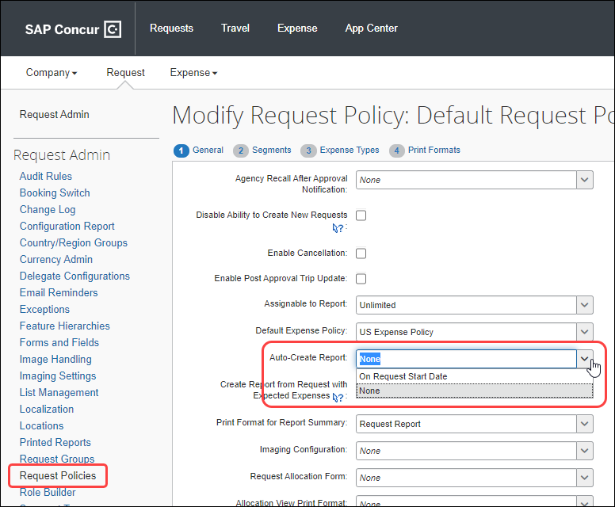

ユーザーへの表示
[レポートの自動作成] 設定が有効の場合、申請が承認されていれば、申請の開始日に申請から経費精算レポートが自動的に作成され、申請に関連する他の経費精算レポートは作成されません。
既存の UI で、[レポートの自動作成] 設定が有効になっている場合、[経費精算] リンクと [経費精算レポートの作成] ボタンは、申請から経費精算レポートを手動で作成する際に引き続き使用できます。

既存の UI の [経費精算] のリンクの例：
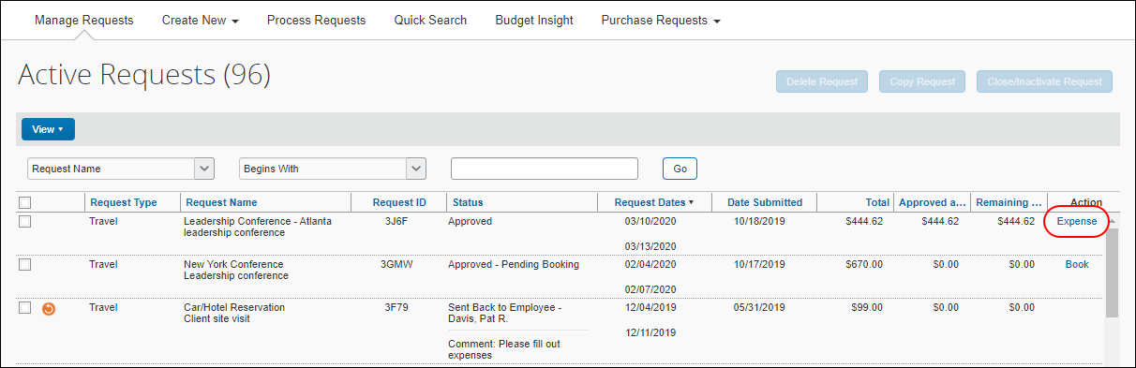

既存の UI の [経費精算レポートの作成] ボタンの例：
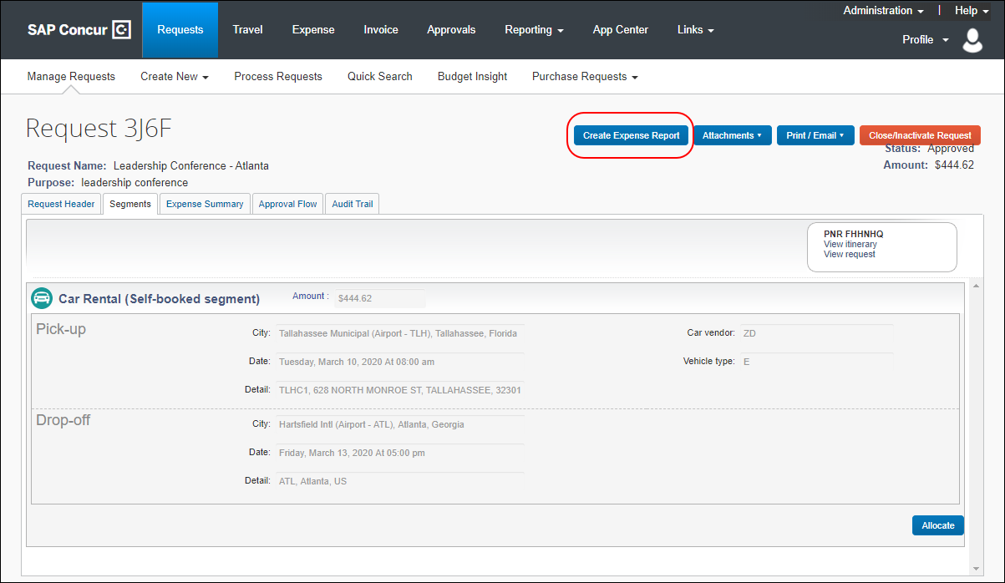

新 UI で、[レポートの自動作成] 設定が有効になっている場合、[経費精算レポートの作成] ボタンは、申請から経費精算レポートを手動で作成する際に引き続き使用できます。

新 UI の [経費精算レポートの作成] ボタンの例：
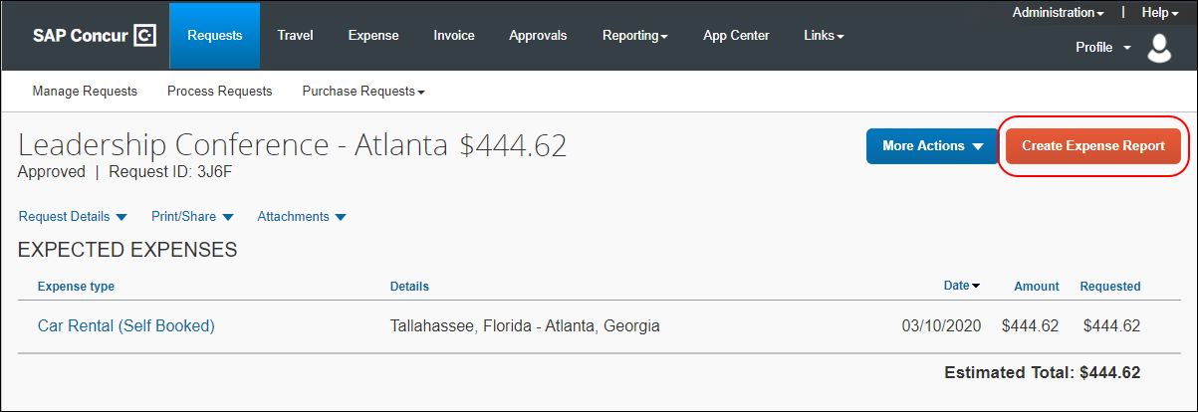

設定およびアクティブ化
この機能は自動的に利用可能になります。
[レポートの自動作成] 設定を有効化または無効化するには
- [管理] > [事前申請] > [ポリシー] をクリックします。
申請ポリシーの既存のリストが表示されます。
- [申請ポリシー] ページで目的のポリシーをクリックします。
- [修正] をクリックします。
[レポートの自動作成] 設定は [全般] ステップ タブにあります。既定の設定は [なし] です。
- [レポートの自動作成] リストでは以下を行います。
[申請開始日] をクリックして、設定を有効化します。
または
[なし] をクリックして、アプリケーションを無効化します。
- 残りの申請ポリシー ステップ タブで [次へ] をクリックし、[完了] をクリックして変更を保存します。
- 申請ポリシーの詳細については、設定ガイド「Request: ポリシーとグループ」をご参照ください。

すべての申請ポリシーの「想定経費設定を使用して申請からレポートを作成」
これらの変更は、新 UI の操作性の一部に関連しています。

概要
すべての Concur Request ポリシーの [新規申請ポリシー] ページと [申請ポリシーの変更] ページ（[管理] > [事前申請] > [申請ポリシー]）で、[想定経費を含む申請からのレポートの作成] 設定が使用できるようになりました。
経費精算レポートが自動で作成されたか、申請ヘッダーの [経費精算レポートの作成] ボタンをクリックして手動で作成されたかにかかわらず、この設定は申請から作成されたすべての経費精算レポートに適用されます。
[想定経費を含む申請からのレポートの作成] 設定によって、どのデータを申請から経費精算レポートにコピーするのかが決まります。申請からすべての想定経費をコピーしたり、出張手当と走行距離情報のみを申請から経費精算レポートにコピーしたりすることができます。
想定経費をコピーする場合、申請から経費精算レポートが作成されると、システムは申請内の想定経費に基づいて経費エントリを作成します。
- 重要: 「レポートの自動作成」機能は、Concur Request および Concur Expense の新 UI でのみ使用できます。
- 重要: 申請の想定経費フィールドおよび経費エントリ フィールド（カスタム フィールドやリスト、支払先一覧など）の設定は、Concur Request と Concur Expense 間で同一である必要があります。
この設定には次の 3 つのオプションがあります。
- 出張手当および走行距離のみ
既定では、[出張手当および走行距離のみ] が選択されています。申請から経費精算レポートが作成されると、カスタム フィールドを除き、申請ヘッダー情報、出張手当旅程、出張手当旅程に付随するシステムが作成した経費、および走行経費のフィールド情報が経費精算レポートに自動的に入力されます。
- すべての想定経費
申請から経費精算レポートが作成されると、経費精算レポートには申請ヘッダー情報、出張手当旅程、走行経費のフィールド情報、およびその申請の想定経費が自動的に入力されますが、想定経費のカスタム フィールドのカスタム フィールド値は申請から経費精算レポートにコピーされません。
- すべての想定経費 (1:1 カスタム フィールドを含む)
申請から経費精算レポートが作成されると、申請ヘッダー情報、出張手当旅程、走行経費のフィールド情報、および申請の想定経費が経費精算レポートに自動的に入力されます。このオプションが選択されると、想定経費レベルのカスタム フィールドのカスタム フィールド値も申請から経費精算レポートにコピーされます。
[すべての想定経費 (1:1 カスタム フィールドを含む)] の選択肢は想定経費レベルのカスタム フィールドのみに適用されます。ヘッダー レベルのカスタム フィールドはカスタム フィールドがコピーダウンできるように設定されている場合にのみコピーされるため、ヘッダー レベルのカスタム フィールドには適用されません。

[レポートの自動作成] ポリシー設定は [申請のコンテンツを経費精算レポートにコピー] ポリシー設定と併せて使用することができます。[レポートの自動作成] ポリシー設定を有効にすると、経費精算レポートは申請から自動的に作成することができます。

業務目的とユーザーへの利点
この更新により、ユーザーの経費精算レポートの作成プロセスが簡素化されます。

管理者への表示
[想定経費を含む申請からのレポートの作成] 設定は、[新規申請ポリシー] ページと [申請ポリシーの変更] ページで表示されます。
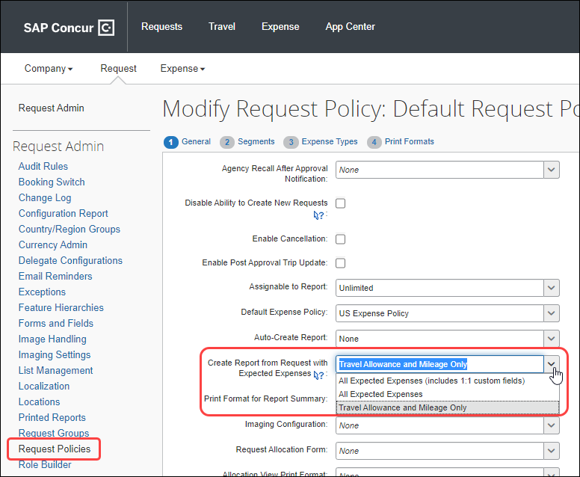

ユーザーへの表示
[想定経費を含む申請からのレポートの作成] 設定で選択した内容に応じて、申請から経費精算レポートが作成されると、申請から該当するデータが入力された経費精算レポートがユーザーに表示されます。

経費タイプに関する重要な情報
- セグメントは、経費タイプ、取引日、および金額のみをレポートにコピーします。その他のフィールドはコピーしません。
- Concur Request で想定経費に対して親経費タイプが有効にされている場合、Concur Expense は親経費タイプを管理しないため、親経費タイプは経費精算レポートにコピーされません。その代わり、経費精算レポートの親経費タイプに対して子経費タイプが作成され、その子経費タイプには申請のすべての情報が含まれます。
- 経費タイプが Concur Request では有効化され、Concur Expense では有効化されない場合、そのエントリは経費精算レポートにコピーされません。
- 申請に出張手当旅程と固定手当が含まれる場合、その出張手当旅程と固定手当は経費精算レポートにコピーされます。

申請ベースの経費精算レポートで管理されるデータ
申請から作成した経費精算レポートで管理されるデータのタイプのリストは次のとおりです。

ヘッダー
- 業務目的
- 日付
- コメント
- 名前
- ポリシー（設定に応じた申請ポリシーと経費ポリシーの照合）
- カスタム フィールド

想定経費
- タイプ
- 配賦（金額またはパーセント、および通貨）
- 走行距離（経路および走行区間のログ）
- 最終コメント
- 場所（国コードおよびサブコード）
- 同席者
- カスタム フィールド（[想定経費を含む申請からのレポートの作成] 設定に [すべての想定経費 (1:1 カスタム フィールドを含む)] が選択されている場合のみ)
- 為替レート
- 出張手当
- 旅程
- 出張手当経費（タイプ、金額、日付）
- 取引金額（変更レート）
- 取引日
- 支払先フィールド
以下の制限は申請から作成された経費精算レポートに適用されます。
- 経費精算レポートの作成前に、申請にリンクされた仮払が発行される場合は、その仮払は経費精算レポートにリンクされます。
- Concur Request のカスタム フィールドと Concur Expense 内で対応するカスタム フィールド間のフィールドの対応付けにエラーがある場合、申請から経費精算レポートにコピーされたカスタム フィールドのフィールド値は経費精算レポートでは空白になります。
フィールドの対応付けにエラーがある場合でも、申請から経費精算レポートを作成することができます。フィールドの対応付けエラーが影響するのは、経費精算レポートの対応付けエラーと関連するカスタム フィールドのフィールド値のみです。
- 申請から経費精算レポートが作成される前に、申請のフィールドに対して選択したリスト項目が削除される場合、経費精算レポートが作成されると、その経費精算レポートは想定経費なしで作成され、申請にはリンクされません。
- Concur Request で想定経費に対して親経費タイプが有効にされている場合、Concur Expense は親経費タイプを管理しないため、親経費タイプは経費精算レポートにコピーされません。その代わり、経費精算レポートの親経費タイプに対して子経費タイプが作成され、その子経費タイプには申請のすべての情報が含まれます。

設定およびアクティブ化
この機能は自動的に利用可能になります。

構成要件
以下の構成要件に注意してください。
- 経費名、日付、金額や業務目的のフィールドなど、一部の想定経費フィールドはシステムによって経費精算レポートの経費エントリ フィールドに自動的にコピーされるため、申請から経費精算レポートにコピーダウンできるように設定する必要はありません。
- Concur Request の想定経費エントリに対して設定されたその他のフィールドは Concur Expense の経費エントリに設定されたフィールドと同一である必要があります（たとえば、同じフィールド名、経費タイプやリスト項目名など）。
- 申請ヘッダーのカスタム フィールドは経費精算レポート ヘッダーのカスタム フィールドと同じ設定を行う必要があります。
申請から経費精算レポートにコピーしたカスタム フィールドのフィールド値が経費精算レポート上で空白になる場合は、Concur Request のカスタム フィールドと Concur Expense 内の対応するカスタム フィールド間のフィールド対応付けにエラーがあります。
- 詳しくは、設定ガイド「Request: フォームとフィールド」、および設定ガイド「Expense: フォームとフィールド」をご参照ください。

[想定経費を含む申請からのレポートの作成] ポリシー設定の設定
[想定経費を含む申請からのレポートの作成] 設定を設定するには:
- [管理] > [事前申請] > [申請管理] > [申請ポリシー] をクリックします。
申請ポリシーの既存のリストが表示されます。
- [申請ポリシー] ページで、適切なポリシーをクリックしてから、[修正] をクリックします。
- [申請ポリシーの修正]ページが表示されます。
- [全般]ステップで、[想定経費を含む申請からのレポートの作成] リストで以下の項目のうちいずれかを選択します。
- 出張手当および走行距離のみ
既定では、[出張手当および走行距離のみ] が選択されています。申請から経費精算レポートが作成されると、カスタム フィールドを除き、申請ヘッダー情報、出張手当旅程、出張手当旅程に付随するシステムが作成した経費、および走行経費のフィールド情報が経費精算レポートに自動的に入力されます。
- すべての想定経費
申請から経費精算レポートが作成されると、経費精算レポートには申請ヘッダー情報、出張手当旅程、走行経費のフィールド情報、およびその申請の想定経費が自動的に入力されますが、想定経費のカスタム フィールドのカスタム フィールド値は申請から経費精算レポートにコピーされません。
- すべての想定経費 (1:1 カスタム フィールドを含む)
申請から経費精算レポートが作成されると、申請ヘッダー情報、出張手当旅程、走行経費のフィールド情報、および申請の想定経費が経費精算レポートに自動的に入力されます。このオプションが選択されると、想定経費レベルのカスタム フィールドのカスタム フィールド値も申請から経費精算レポートにコピーされます。
[すべての想定経費 (1:1 カスタム フィールドを含む)] の選択は想定経費レベルのカスタム フィールドのみに適用されます。ヘッダー レベルのカスタム フィールドはカスタム フィールドがコピーダウンできるように設定されている場合にのみコピーされるため、ヘッダー レベルのカスタム フィールドには適用されません。
- [完了] をクリックします。
- 申請ポリシーの詳細については、設定ガイド「Request: ポリシーとグループ」をご参照ください。

認証

** 進行中 ** HMAC の廃止、SAML v2 および SSO セルフサービス ツールへの移行

情報の初回公開日 | 最終更新日 | 機能のリリース予定日
2019 年 7 月 12 日 | 2020 年 11 月 25 日 | フェーズ I: 2020 年 7 月  フェーズ II: 2021 年 7 月 1 日
このリリース ノートでは、前回の月次リリース以降の変更を黄色で強調表示しています。
この変更は、安全な認証を維持する SAP Concur の継続的な取り組みの一環です。

概要
ハッシュベースのメッセージ認証コード (HMAC) の SAP Concur サポートは廃止されます。現在、出張管理会社 (TMC) と SAP Concur の担当者は、HMAC を使用して SAP Concur SAML v2 SSO (SAML v2) に移行するお客様を支援しています。
SAP Concur は、お客様の管理者が SAP Concur サポート担当者に依頼することなく SAMLv2 接続を設定可能にするシングル サインオン セルフサービス オプションを提供します。
- シングル サインオン セルフサービス オプションについて詳しくは、「シングル サインオン概要（製品共通）」および設定ガイド「シングル サインオン（製品共通）」をご参照ください。
SAML v2 は、複数のアイデンティティ プロバイダ (IdP) の使用をサポートしています。
HMAC の廃止プロセスは 2 段階あります。
フェーズ I:
- お客様には、アイデンティティ プロバイダ (IdP) またはカスタム SAML 2.0 準拠のソリューションが必要です。
- お客様は SAML v2 を使用して認証のテストを開始します。
- TMC は、新規の SAP Concur のお客様に対し SAML v2 の導入準備をします。
- お客様に HMAC の公式のサポート廃止日をリリース ノートで通知します。正式な廃止日以降、新規のお客様への導入に際し HMAC は使用できません。新規のお客様は SAML v2 を導入する必要があります。
- HMAC をお使いの既存のお客様は、SAML v2 に移行する必要があります。
フェーズ II:
- TMC は、既存のすべての SAP Concur をお使いのお客様を HMAC サービスから SAML v2 に移行完了しました。
- HMAC サービスは廃止されています。フェーズ Ⅱ は 2021 年半ばに終了する予定です。

業務目的とユーザーへの利点
この変更により、SAP Concur の製品およびサービスにログインするユーザーに強化されたセキュリティおよび改善されたサポートを提供します。

設定とアクティブ化

TMC の移行
TMC は大きな影響を受けるため、SAML v2 への移行に備えて今すぐテストを開始する必要があります。
TMC は、新規のお客様に対して HMAC ではなく SAML v2 を設定する必要があります。SAML v2 を設定すると、TMC が SAML v2 をテストし、内部スタッフをトレーニングしてお客様を支援する時間をさらに確保できます。
HMAC 廃止プロセスのフェーズ I の準備:
- TMC は SAML 2.0 準拠の SSO をサポートする必要があります。TMC は SAML 2.0 準拠のソリューションを契約または開発する必要があります。TMC にはアイデンティティ プロバイダ (IdP) が必要です。
- SAML 2.0 準拠の SSO のサポートが完了した後に、さらに情報が必要な TMC は SAP Concur サポートに支援を依頼できます。TMC は、設定の依頼の際にオンライン注文フォームを使用する必要はありません。

従来の HMAC をお使いのお客様の移行
お客様は、移行の準備のためにすぐに SAML v2 のテストを開始する必要があります。
HMAC 廃止プロセスのフェーズ I の準備:
- お客様には、アイデンティティ プロバイダ (IdP) またはカスタム SAML 2.0 準拠のソリューションが必要です。
- お客様は、SAP Concur サポートと調整して、SAML v2 への移行を完了することができます。
- お客様はシングル サインオン セルフサービス オプションを選択できます。
- シングル サインオン セルフサービス オプションについて詳しくは、「シングル サインオン概要（製品共通）」および設定ガイド「シングル サインオン（製品共通）」をご参照ください。

ファイル転送のアップデート

** 進行中 ** SSH キー認証による SFTP の必須化

情報の初回公開日 | 最終更新日 | 機能のリリース予定日
2021 年 4 月 9 日 | 2021 年 4 月 16 日 | 2021 年 進行中
このリリース ノートでは、前回の月次リリース以降の変更を黄色で強調表示しています。

概要
このリリース ノートは、SAP Concur 製品でのファイル送信を担当する技術スタッフを対象としています。さまざまなセキュア ファイル転送プロトコルを介したデータのやり取りを行っている SAP Concur のお客様と支払先向けに、SAP はこれらのファイル転送のセキュリティを強化するための変更を行っています。
2021 年 4 月 10 日、SFTP（セキュア ファイル転送プロトコル）以外のプロトコルと SFTP パスワード認証は、ファイル転送のために SAP Concur に接続することができなくなりました。
- 非 SFTP ファイル転送アカウントは、SSH キー認証による SFTP に切り替える必要があります。
- パスワード認証を使用する SFTP ファイル転送アカウントは、SSH キー認証に切り替える必要があります。
- SFTP パスワード リセット要求では、認証用の SSH キーを提供する必要があります。
- 重要: SSH キー認証による SFTP を使用していない場合、ファイル転送接続の中断を避けるために対策を講じる必要があります。
2021 年 4 月 12 日に SAP は非準拠のファイル転送接続の無効化を開始しました。非準拠のアカウントを無効にするプロセスは 2021 年中続く予定です。複数のファイル転送接続が設定されている場合、この変更はすべてのファイル転送接続に適用されます。
このお知らせは、次のファイル転送 DNS エンドポイントに関するものです。
- st.concursolutions.com
- st-eu.concursolutions.com
- vs.concursolutions.com
- vs.concurcdc.cn

業務目的とユーザーへの利点
さらに強化されたファイル転送のセキュリティを提供します。

設定とアクティブ化
支援が必要な場合は、SAP Concur サポートまでお問い合わせください。
- さらに詳しい情報は、ユーザー ガイド「お客様やベンダー向けのファイル転送（製品共通）」をご参照ください。

** 進行中 ** SAP Concur 従来のファイル移動の移行

情報の初回公開日 | 最終更新日 | 機能のリリース予定日
2020 年 3 月 6 日 | 2021 年 1 月 8 日 | 2021 年 7 月 31 日まで継続
このリリース ノートでは、前回の月次リリース以降の変更を黄色で強調表示しています。

概要
このリリース ノートは、SAP Concur でのファイル送信を担当する技術スタッフを対象としています。データのやり取りを行っているお客様と支払先に対し、SAP Concur はファイル転送サブシステムを維持して、ファイル転送のセキュリティを強化しています。
SAP Concur は、現在ファイルの移動に従来のプロセスを使用しているエンティティを API に依存するより効率的で安全なファイル ルーティング プロセスに移行しています。
現在、従来のプロセスを使用するようにエンティティを設定しているお客様は、現時点から 2021 年 7 月 31 日までの間に、より効率的なプロセスに移行されます。より効率的なプロセスに移行すると、次のような改善が見られます。
- 従来のプロセスでは、指定された時間にファイル移動スケジュールが実行されるのを待つ必要がありました。より効率的で安全な API ベースのプロセスにより、SAP Concur からの抽出およびその他の送信ファイルは、ファイルが作成された直後の既存の夜間処理期間内に利用可能になります。
このお知らせは、次のファイル転送 DNS エンドポイントに関するものです。
- st.concursolutions.com

業務目的とユーザーへの利点
これらの変更により、ファイル転送のセキュリティと効率が向上します。

設定とアクティブ化
支援が必要な場合は、SAP Concur サポートまでお問い合わせください。
- さらに詳しい情報は、ユーザー ガイド「お客様やベンダー向けのファイル転送（製品共通）」をご参照ください。

ファイル転送に使用可能なローテーション PGP 鍵

概要
SAP Concur 製品に転送するファイルは、SAP Concur の PGP 公開鍵 concursolutionsrotate.asc で暗号化する必要があります。
concursolutionsrotate.asc
- 鍵ファイルはお客様のルート フォルダに置かれています
- 鍵 ID 40AC5D35
- RSA 4096 ビットの署名および暗号化サブ鍵
- 鍵の有効期限は 2 年ごとです
- 有効期限が切れる前に鍵を交換する必要があります
- 次回の有効期限: 2022 年 9 月 4 日
- SAP Concur では、お客様のルート フォルダ内の現在のローテーション PGP 公開鍵を有効期限の 90 日前に交換する予定です
SAP Concur の従来の PGP 鍵（鍵 ID D4D727C0）は既存のお客様のためにサポートが保持されていますが、今後廃止の予定です。
SAP Concur は、ファイル転送により安全なローテーション PGP 公開鍵を使用することを強くお勧めします。ファイル転送に対するより安全なローテーション PGP 公開鍵の使用を促進するために、SAP Concur は 2021 年 1 月 15 日金曜日に既存のお客様のホーム フォルダに鍵を追加しました。
このお知らせは、次のファイル転送 DNS エンドポイントに関するものです。
- st.concursolutions.com
- mft-us.concursolutions.com
- vs.concursolutions.com
- st-eu.concursolutions.com
- mft-eu.concursolutions.com

業務目的とユーザーへの利点
ローテーション PGP 公開鍵により、ファイル転送のセキュリティが強化されます。

管理者への表示
必要なファイル転送資格情報を有する管理者がファイル転送サイトにログインして、ルート ディレクトリからローテーション PGP 公開鍵 concursolutionsrotate.asc を取得できます。

設定とアクティブ化
社内のファイル転送管理者が PGP の鍵束に鍵を追加することで、この鍵を使用して、SAP Concur に転送するファイルを暗号化できます。
支援が必要な場合は、SAP Concur サポートまでお問い合わせください。
- さらに詳しい情報は、ユーザー ガイド「お客様やベンダー向けのファイル転送（製品共通）」をご参照ください。

その他

サブ URL の命名規則の更新

概要
全体的なクラウド プラットフォーム戦略の一環として、SAP はデータ センターに基づいて、SAP Concur ソリューションへの接続に使用される URL により一貫した命名規則を実装しています。ユーザーは引き続き www.concursolutions.com にアクセスでき、サインインプロセスの一環として、正しい URL またはシングル サインオン（SSO）に自動的にルーティングされます。
- クラウド プラットフォーム戦略全体の詳細については、「SAP Concur Cloud Platform Strategy FAQ」をご参照ください。
この変更前、変更中、または変更後のいずれの時期も、お客様のデータが割り当てられている北米または EMEA の地域データ センターから離れることはありません。

2021 年 6 月中旬の予定
- SAP は us.concursolutions.com を導入する予定です。機能的には既存の www.concursolutions.com と同じです。
- SAP は eu.concursolutions.com を導入する予定です。機能的には既存の eu1.concursolutions.com と同じです。
SAP は eu1.concursolutions.com の削除を予定しています。現在、その削除日は未定です。ほとんどのお客様には、この URL の削除による影響はありません。現在使用している方法と同様の方法でサインインできます。今後、この URL の削除に関する詳細情報をご案内します。

2021 年 6 月中旬の予定
- SAP は us2.concursolutions.com と eu2.concursolutions.com を導入する予定であり、将来的にお客様が AWS クラウド プラットフォームへ移行する際にこれらの URL の使用を計画しています。
- 詳細は、「SAP Concur Cloud Platform Strategy FAQ」をご参照ください。
- SAP は www.concursolutions.com を更新して、ユーザーを適切な URL または SSO に自動的にリダイレクトすることを計画しています。ユーザーは、確立されたホーム データ センター（eu.concursolutions.com、eu2.concursolutions.com、us.concursolutions.com、または us2.concursolutions.com など）に転送されます。この変更前、変更中、または変更後のいずれの時期も、お客様のデータが割り当てられている北米または EMEA の地域データ センターから離れることはありません。

制限付アクセス / 許可リスト
稀なケースとして、企業ネットワークから特定の URL へのアクセスを制限またはフィルターするお客様は、ユーザーが新しい URL に接続できるように設定を更新する必要がある場合があります。たとえば、許可リストが設定されているお客様は、新しい URL をリストに追加する必要がある場合があります。このリリース ノートの情報は、これらの新しい URL へのアクセスを許可するために適切なアクションを実行できるように、会社の IT 担当者に共有する必要があります。
特定の URL のみを許可するのは最善策ではありません。制限付アクセスが要件である場合、SAP は将来これらの調整を行う必要がないように *.concursolutions.com を許可しておくことを推奨します。

業務目的とユーザーへの利点
この変更により、すべてのグローバル地域にわたって将来の URL の一貫性、およびユーザーを適切なデータ センターにリダイレクトするための主要な URL がサポートされます。

ユーザーへの表示
www.concursolutions.com に移動して SAP Concur エンティティに接続するユーザーは、サインイン プロセスの一部として適切な URL またはシングル サインオン (SSO) にリダイレクトされる予定です。

設定とアクティブ化
これらの変更は自動的に行われます。追加の設定やアクティブ化は必要ありません。ただし、稀なケースとして、企業ネットワークから特定の URL へのアクセスを制限またはフィルターするお客様は、ユーザーが新しい URL に接続できるように設定を更新する必要がある場合があります。

Concur Request の新 UI

** 進行中 ** Concur Request エンド ユーザー向けの最新のユーザー インターフェース (UI)

情報の初回公開日 | 最終更新日 | 機能のリリース予定日
2019 年 11 月 | 2020 年 7 月 2 日 | 未定
このリリース ノートでは、前回の月次リリース以降の変更を黄色で強調表示しています。

概要
Concur Request ソリューションのユーザー インターフェースは、考え抜かれた設計と調査によって継続的な進化を遂げており、申請処理において時代に合った直感的で合理的な操作性を提供しています。
Concur Request をお使いのお客様は、プレビュー後の必須の移行前に、新 UI を使用開始することができます。

業務目的とユーザーへの利点
これにより、新 Concur Request のユーザー インターフェースに、最新で一貫性のある合理的なユーザー操作を提供しています。このテクノロジにより、改善されたユーザー インターフェースの提供にとどまらず、お客様の変更のご要望にさらに迅速にお応えすることができます。

影響を受ける製品およびユーザー
これらの改善を上手に活用するには、Concur Request ユーザーは新 UI へ移行する必要があります。以下は、この処理をすべてのユーザーにスムーズかつ効率的にご利用いただくためのスケジュールおよびリソースの情報です。
これらの UI （ユーザー インターフェース）の変更は以下に適用されます。
- すべての Concur Request のエディション（Professional / Premium および Standard）
- エンド ユーザー（処理者や管理者に対する変更はありません）

重要スケジュールおよびマイルストーン
既存の UI から新 UI に移行するにあたり、Concur Request をお使いのお客様には 2 つの重要なマイルストーンがあります。
- 新 UI のオプトイン期間中（2020 年 7 月 2 日現在）: この期間中、既存のお客様は、個別のユーザー、グループ（Professional Edition のみ）、または組織全体で、Concur Request の新 UI の使用を選択できます。このマイルストーンは、計画されているほぼすべての機能、および全体的な品質と安定性を提供するためのものです。
この期間を活用して移行について計画し、ビジネスにおける優先事項上適している場合は、Concur Request 新 UI に移行してください。残りの機能の一部はこの期間中にご利用できるようになるため、お客様はそれに応じてロールアウトを計画する必要があります。
- 重要: 新 UI が有効になると、Concur Expense と Concur Request の両方で自動的に新 UI が有効になります。
注意: 新 UI のオプトイン期間中、既存の UI にて計画されている Concur Request 機能のすべてが新 UI で使用できるわけではありません。
- Concur Request をお使いのお客様は新 UI への移行は必須: すべてのお客様が新 UI へ移行する必要があります。これは、当社がすべてのお客様に対し一貫性のあるユーザー操作およびより良い製品への改革やサポートを継続して提供することを保証します。その他のお客様の自動移行の日付は、まだ決定していません。お客様は、この日付の発表後、少なくとも 12 か月の間に移行を完了してください。
組織のスムーズな移行を確実にするためにも必要なタスクを完了し、新 UI のオプトイン期間中に移行することをお勧めします。

移行資料 - ガイドおよびその他のリソース
当社はこの移行をサポートするために、複数のガイド、FAQ、リリース ノート、およびその他のリソースを準備しています。組織の移行の開始に必要なすべての情報については、以下よりご確認ください。
- Professional Edition
- Standard Edition
上記のリンクは以下へのアクセスを含んでいます。
- 管理者ガイド、FAQ、移行リソース: 管理者ガイドは 新 UI へのアクセス、および必要なロールやアクセス許可についての情報を提供します。
管理ガイド、FAQ、およびその他のリソースに加えて、Concur Request の新 UI ではまだ利用可能ではない機能のリストがあります。これらは、お客様のユーザー向けに準備する際に便利です。
トレーニングのために、管理者ガイドおよびエンド ユーザー ガイドを「そのまま」使用できます。または、トレーニング資料を作成する際にその一部を使用できます。お客様はご自由に、切り取り、コピー、貼り付け、削除、または編集が可能です。
- エンド ユーザー ガイド: このガイドは既存の UI と Concur Request の新 UI を比較し、ユーザーが新しい操作に親しむために役立ちます。新 UI は改善中のため、このガイドは新 UI のオプトイン期間中に必要に応じて更新されます。管理者はこのガイドを頻繁にご確認ください。
管理者ガイドのように、組織内でこのガイドの切り取り、コピー、貼り付け、削除、または編集を自由に行っていただけます。
- リリース情報: 新 UI のオプトイン期間中、改善に関するリリースは定期リリース スケジュールに含まれません。代わりに、特別なリリース ノートを発行し、機能および改善についての情報を近々のリリースで提供予定です。

ご利用の前に
上記の移行資料をご確認の上、移行の計画を立てることをお勧めします。

詳細情報
詳しくは今後のリリース ノートでご案内します。

SAP Concur のプラットフォーム

** 進行中 ** 既存の Concur Request API（v1.0、v3.0、v3.1）の運用終了と廃止（2021 年 6 月 1 日）

情報の初回公開日 | 最終更新日 | 機能のリリース予定日
2020 年 6 月 | 2021 年 6 月 11 日 | 2021 年 6 月 1 日
このリリース ノートでは、前回の月次リリース以降の変更を黄色で強調表示しています。

概要
2021 年 5 月 31 日の時点で、既存の Concur Request API（v1.0、v3.0、および v3.1）は廃止されました。2021 年 6 月 1 日に、SAP は SAP Concur API Lifecycle & Deprecation Policy に従ってこれらの API の廃止を開始しました。これらの API は、Concur Request v4 API に置き換えられます。廃止後、SAP ではこれらの API が非サポートとなります。
v1.0、v3.0、および v3.1 API の廃止は、API の運用終了から 3 か月後に開始されます。廃止の具体的な日付は、個々のお客様の API の移行状況によって異なります。
v1.0、v3.0、v3.1 の API タイムライン:
- 非推奨 – 2020 年 3 月 1 日～2021 年 5 月 31 日
- 運用終了 – 2021 年 6 月 1 日～2021 年 11 月 30 日
- 廃止 – 運用終了状態になってから 3 か月間非アクティブが続くと開始されます

業務目的とユーザーへの利点
Concur Request API v1.0、v3.0、および v3.1 は、以前の認証方法のみをサポートしています。これは、セキュリティのベストプラクティスではなく、Oauth2 のスタンダードを満たしていません。さらに、Concur Request API の以前のバージョンでは、承認ワークフローを介して申請を移動したり、カスタム シンプル リストフィールドと連結リスト フィールドを管理したりする可能性が限られていました。これらの問題は、新しい Concur Request v4 API で解決されます。
さらに、SAP は、以前のバージョンで管理されていた使用例の大半を Concur Request v4 API でも管理するために、現在の Concur Request API と新しい Concur Request v4 API（iso 互換ではない）の間で下位互換プロジェクトを実行しました。

セキュリティ

** 進行中 ** 一部のメール サブドメインへの変更

情報の初回公開日 | 最終更新日 | 機能のリリース予定日
2021 年 6 月 11 日 | 2021 年 6 月 18 日 | 2021 年 6 月 1 日以降
このリリース ノートでは、前回の月次リリース以降の変更を黄色で強調表示しています。

概要
SAP は、SAP から送信されるすべてのメールにドメイン ベースのメッセージ認証 (DMARC) メール セキュリティ プロトコルを採用しています。その結果、SAP Concur の組織から送信される一部のメールのメール アドレスは、@sap.com ルート ドメインから送信されなくなり、代わりに @example.sap.com など（「example」はサブドメイン） の、sap.com のサブドメインから送信されます。
組織にメール アドレスの許可リストがある場合は、許可リストを更新して、次のドメインからのメールを含めることができます。これにより、sap.com ルート ドメインおよび sap.com ルート ドメインのサブドメインから送信されたメールを確実に受信できます。
- @info.sap.com
- @mail.sap.com
- @*sap.com
- 内部設定で許可されている場合は、@*sap.com を追加すると、sap.com ドメインおよび sap.com ドメインのサブドメインからのすべてのメールを許可して、将来の更新の手間を最小限に抑えることができます。たとえば、許可リストに @*sap.com が含まれている場合、@*sap.com にはこれらのサブドメインが含まれているため、@info.sap.com または @mail.sap.com を追加する必要はありません。
- 重要一部の設定ではこのエントリの使用が許可されていない可能性があるため、許可リストに @*sap.com を追加する前に、IT 部門にご相談ください。
SAP Concur ソリューションからの次のタイプのメール通信は、この変更による影響を受けません。
- SAP Concur アカウント チームまたは他の SAP 担当者との 1 対 1 のメール通信。これらのメールは引き続き @sap.com から送信されます。
- concursolutions.com、tripit.com、またはその他の SAP Concur 製品およびソリューションから送信されるシステム メール（経費精算レポートの承認や出張予約など）。
- SAP Concur サポートの更新（ケース通知など）。

業務目的とユーザーへの利点
DMARC コンプライアンスにより、SAP からお客様に送信されるメールのセキュリティが向上します。

設定とアクティブ化
この変更は自動的に行われます。組織にメール アドレスの許可リストがある場合は、許可リストを更新して、@mail.sap.com や @info.sap.com などの追加のサブドメインまたは @*sap.com からのメールを含める必要がある場合があります。
- この変更についての詳細は、「SAP Concur client communication」をご参照ください。SAP Concur ソリューションからの通知の送信に使用されるメール アドレスのリストについては、「Concur Travel & Expense Supported Configurations」を参照してください。

Web サービス管理者

** 進行中 ** アプリケーション コネクタのユーザー名とパスワードの文字数の要件の更新

情報の初回公開日 | 最終更新日 | 機能のリリース予定日
2021 年 6 月 18 日 | -- | 2021 年 8 月 31 日
このリリース ノートでは、前回の月次リリース以降の変更を黄色で強調表示しています。

概要
2021 年 8 月 31 日以降、アプリケーション コネクタに関連付けられているユーザー名とパスワードの文字数は 10 文字以上 50 文字以内にする必要があります。アプリケーション接続によるコールアウトの中断を回避するには、これらの要件を満たしていないユーザー名とパスワードを 2021 年 8 月 31 日までに更新する必要があります。
アプリケーション接続のユーザー名とパスワードは、組織管理者または Web サービス管理者のロールを持つ管理者が更新できます。
Standard のエンティティを使用している管理者の場合、Concur Expense の「管理可能」のアクセス許可を持つユーザーは Web サービス管理者のロールを持っています。

業務目的とユーザーへの利点
パスワードとユーザー名の文字数制限を適用すると、アプリケーション コネクタを介して行われるコールアウトのセキュリティ標準が向上します。

設定とアクティブ化
アプリケーションコ ネクタのユーザー名とパスワードは、[アプリケーション コネクタを管理] ページで設定できます。
アプリケーション コネクタのユーザー名とパスワードを変更するには、次の手順に従います。
- [管理] > [会社] > [Web サービス] をクリックします。
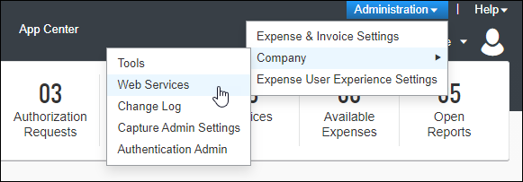
- [アプリケーション コネクタを管理] をクリックします。
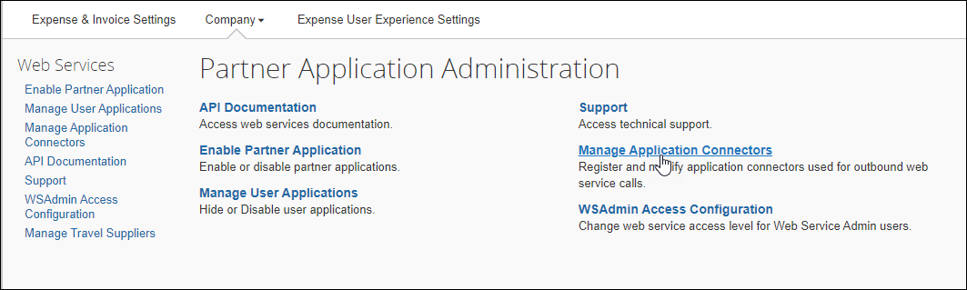
- 更新するアプリケーション コネクタを選択し、[変更] をクリックします。
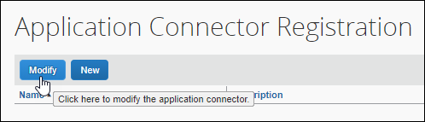
- 新しいユーザー名とパスワードを入力し、[テスト接続] をクリックします。
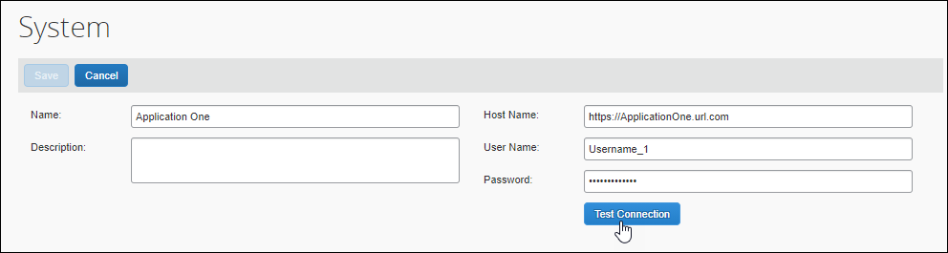
- [保存] をクリックします。
アプリケーション コネクタのユーザー名とパスワードを更新した後、アプリケーション コネクタをコールアウト サービスに使用する前に、[テスト接続] をクリックして変更を確認する必要があります。
- 詳細については、SAP Concur Developer Center の「Callouts and Application Connectors」のドキュメントを参照してください。

今後の変更予定
このセクションの項目は、今後リリース予定のものです。SAP は、ここに記載されている拡張機能/変更の実装の延期または完全削除の権利を保有するものとします。
重要: これらの変更予定は、この SAP Concur 製品またはサービスに影響を与える今後の拡張および変更のすべてが記載されていない場合があります。複数の SAP Concur 製品やサービスに適用される変更予定は、統合ドキュメントに記載されています。製品共通の変更予定のリリース ノート（日本語）で、利用可能なその他の変更予定をご確認ください。

今月は変更予定についてのお知らせはありません。

お客様へのお知らせ

アクセシビリティ

アクセシビリティの更新
SAP は、現在の Web Content Accessibility Guidelines (WCAG) に合わせて変更を実装します。SAP Concur ソリューションに対するアクセシビリティ関連の変更については、四半期ごとに公開しています。四半期ごとの更新は、「アクセシビリティの更新」ページで確認できます。

ブラウザの認証および推奨環境

月次情報 - ブラウザの認証および推奨環境
「SAP Concur リリース ノート - 月次のブラウザ認証」ドキュメントには現在のブラウザ認証と今後の予定がリストされています。ドキュメントはその他の月次リリース ノートとともに公開されます。
「お客様へ - Concur Travel & Expense 推奨環境」ガイドは設定ガイドやユーザー ガイド、その他の技術文書とともに公開されています。
- すべてのリリース ノート、ブラウザ認証、設定ガイド、ユーザー ガイド、その他の技術文書、および推奨環境については、後述の「リリース ノートおよびその他の技術文書」をお読みください。

リリース ノートおよびその他の技術文書

オンライン ヘルプ - 管理者
管理者ロールを持つユーザーは、オンライン ヘルプを使ってリリース ノート、設定ガイド、ユーザー ガイド、管理者向けのサマリー、月次のブラウザ認証、推奨環境、およびその他のリソースにアクセスできます。


Concur サポート ポータル - 指定されたユーザー
指定されたユーザーは SAP Concur サポート ポータルを経由して、リリース ノート、設定ガイド、ユーザー ガイド、管理者向けのサマリー、月次のブラウザ認証、推奨環境、およびその他のリソースにアクセスすることができます。
適切な SAP Concur サポート ポータルへのアクセス許可があれば、[ヘルプ] メニューに [サポートへのお問い合わせ] オプションが表示されます。[ヘルプ] > [サポートへのお問い合わせ] をクリックします。[サポート] ページで、[リソース] > [リリース / 技術情報] をクリックしてください。


ケース

ステータスを確認する手順
各サービス リリースでは、ケースが解決している場合があります。
提出したケースのステータスを確認するには
- https://concursolutions.com/portal.asp にログオンします。
- [ヘルプ] > [サポートへのお問い合わせ] をクリックします。

[ヘルプ] メニュー下に [SAP Concur サポートへのお問合せ] オプションがない場合は、お客様の会社内でサポートを行うよう設定されています。社内のサポート デスクにお問い合わせください。
- [サポート] > [ケースを表示] をクリックします。

- 表で、[表示] リストの選択に基づいて、目的のケースのタイプを表示します。検索結果は、ご自身の会社のケースに限定されています。


解決済のケース

ケース ID | 説明
2021 年 6 月のリリースで解決済のケースはありません。

© 2021 SAP SE or an SAP affiliate company. All rights reserved.
本書のいかなる部分も、SAP SE または SAP の関連会社の明示的な許可なくして、いかなる形式でも、いかなる目的にも複製または伝送することはできません。
本書に記載される SAP およびその他の SAP 製品やサービス、並びにそれらの個々のロゴは、ドイツおよびその他の国における SAP SE（または SAP の関連会社）の商標または登録商標です。商標に関する詳細や通知については、http://global12.sap.com/corporate-en/legal/copyright/index.epx をご覧ください。
SAP SE およびその流通業者によって販売される一部のソフトウェア製品には、ほかのソフトウェア業者の専有ソフトウェア コンポーネントが含まれています。
製品仕様は、国ごとに変わる場合があります。
これらの文書は、いかなる種類の表明または保証はなく、情報提供のみを目的として、SAP SE または SAP の関連会社によって提供され、SAP SE またはその関連会社はこれら文書に関する誤記や脱落に対する責任を負うものではありません。SAP SE または SAP の関連会社の製品およびサービスに対する唯一の保証は、当該製品およびサービスに伴う明示的保証がある場合に、これに規定されたものに限られます。本書のいかなる記述も、追加の保証となるものではありません。
特に、SAP SE またはその関連会社は、このドキュメントまたは関連の提示物に記載される業務を遂行する、またはそこに記述される機能を開発もしくはリリースする義務を負いません。このドキュメント、または関連の提示物、および SAP SE またはその関連会社の戦略並びに将来の開発物、製品、および / またはプラットフォームの方向性並びに機能はすべて、変更となる可能性があり、SAP SE またはその関連会社により随時、理由の如何を問わずに予告なしで変更される場合があります。このドキュメントに記載する情報は、何らかの具体物、コード、または機能を提供するという確約、約束、または法的義務には当たりません。将来の見通しに関する記述はすべて、さまざまなリスクや不確定要素を伴うものであり、実際の結果は、予測とは大きく異なるものとなる可能性があります。読者は、これらの将来の見通しに関する記述に過剰に依存しないよう注意が求められ、購入の決定を行う際にはこれらに依拠するべきではありません。

